4.20. Метод экспериментального определения показателя токсичности продуктов горения полимерных материалов
4.20.1. Аппаратура
Установка для определения показателя токсичности (чертеж 20) включает в себя следующие элементы.
Чертеж 20. Установка для определения показателя токсичности
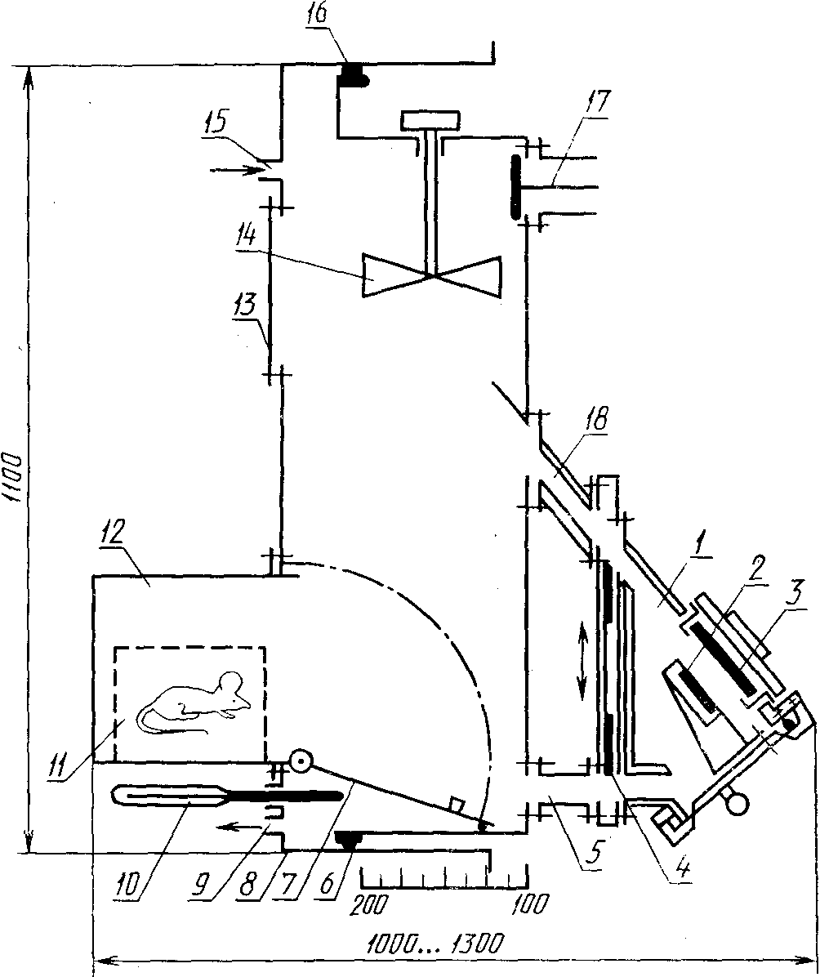
1 — камера сгорания; 2 — держатель образца; 3 — электронагревательный излучатель: 4 — заслонки; 5, 18 — переходные рукава; 6 — стационарная секция экспозиционной камеры; 7 — дверца предкамеры; 8 — подвижная секция экспозиционной камеры; 9, 15 — штуцеры; 10 — термометр; 11 — клетка для подопытных животных; 12 — предкамера: 13 — предохранительная мембрана; 14 — вентилятор; 16 — резиновая прокладка; 17 — клапан продувки
4.20.1.1. Камера сгорания вместимостью 3· 10⁻³ м³, соединенная с экспозиционной камерой переходными рукавами, выполнена из листовой нержавеющей стали толщиной (2,0±0,1) мм. Внутренняя поверхность камеры сгорания изолирована асбоцементными плитами толщиной 20 мм. В камере установлен экранированный электронагревательный излучатель размерами (120х120) мм и держатель образца размерами (120х120x25) мм. Излучатель представляет собой нагревательную спираль, размещенную в трубках из кварцевого стекла и расположенную перед стальным полированным отражателем с водяным охлаждением. Он закреплен на верхней стенке камеры под углом 45° к горизонтали. Спираль излучателя сопротивлением (22,0±0,1) Ом изготовлена из проволоки марки Х20Н80-Н (ГОСТ 12766.1) диаметром (0,9±0,1) мм. Электропитание излучателя регулируют с помощью трансформатора и контролируют по показаниям вольтметра с погрешностью не более 0,5 В.
Держатель образца выполнен в виде металлической рамки, в которой закреплен асбоцементный поддон. Поддон имеет углубление для размещения вкладыша с образцом материала. Нагреваемая поверхность образца и поверхность электронагревательного излучателя параллельны, расстояние между ними равно 60 мм.
На боковой стенке камеры сгорания имеется окно из кварцевого стекла для наблюдения за образцом при испытаниях.
На выходе из камеры сгорания размещены заслонки верхнего и нижнего переходных рукавов. Длина верхнего рукава 250 мм, нижнего — 180 мм, проходные сечения рукавов соответственно (160Х40) мм и (160Х30) мм. Внутренняя поверхность верхнего переходного рукава также облицована асбоцементными плитами.
4.20.1.2. Экспозиционная камера, состоящая из стационарной и подвижной секций. По периметру стационарной секции имеется паз для надувной резиновой прокладки с рабочим давлением не менее 6 МПа. В верхней части камеры находится четырехлопастный вентилятор перемешивания диаметром 150 мм с частотой вращения 5 с⁻¹. На боковой стенке установлен клапан продувки. На торцевой стенке подвижной секции закреплены предохранительная мембрана, предкамера, штуцеры для подключения газоанализаторов, термометр для измерения температуры в нижней части камеры. Перемещение подвижной секции позволяет изменять объем экспозиционной камеры от 0,1 до 0,2 м³.
4.20.1.3. Предкамера объемом 0,015 м³, оборудованная наружной и внутренней дверцами и смотровым окном.
4.20.1.4. Водоохлаждаемый датчик типа Гордона ФОА-013 и регистрирующий прибор типа А 565—001—06 с диапазоном измерений от 0 до 100 мВ для контроля плотности теплового потока. Погрешность измерения плотности теплового потока не должна быть более ±8 %.
4.20.1.5. Для непрерывного контроля состава газовоздушной среды в экспозиционной камере используют газоанализаторы оксида углерода (ГИАМ-5М с диапазоном измерений от 0 до 1 %, допустимой погрешностью ±2%), диоксида углерода (ГИАМ-5М с диапазоном измерений от 0 до 5 %, допустимой погрешностью ±2 %) и кислорода (МН 5130—1 с диапазоном измерений от 0 до 21 %, допустимой погрешностью ±2 %).
4.20.1.6. Термометр лабораторный любого типа с диапазоном измерений от 0 до 100°С, с погрешностью не более 1 °С.
4.20.2. Подготовка к испытаниям
4.20.2.1. При наладке установки следует определить параметры напряжения на спирали электронагревательного излучателя, при которых обеспечиваются заданные уровни плотности теплового потока. Для измерения величины падающего теплового потока водоохлаждаемый датчик ФОА-013 закрепляют на центральном участке держателя образца. Измерения проводят при герметизированной экспозиционной камере и открытых заслонках переходных рукавов. По результатам измерений строят график зависимости плотности падающего теплового потока (Q) от напряжения на спирали электронагревательного излучателя.
4.20.2.2. По величине плотности теплового потока определяют значение температуры испытания (t_{исп}), соответствующее температуре нагреваемой поверхности контрольного (негорючего) образца из асбоцемента. Для определения t_{исп} используют данные, приведенные в табл. 16.
Таблица 16
Q,, кВт· м⁻² | 10,0 | 13,5 | 18,0 | 23,0 | 28,0 | 32,5 | 38,0 | 44,0 | 52,5 | 65,0
t_{исп}, ° С | 300 | 350 | 400 | 450 | 500 | 550 | 600 | 650 | 700 | 750
4.20.2.3. Установку следует считать готовой к испытаниям материалов, если при контрольной проверке:
значения плотности падающего теплового потока соответствуют установленным значениям напряжения на спирали электронагревательного излучателя;
выход СО в условиях термоокислительного разложения порошковой целлюлозы (фракция 0,25—0,75) массой 2,5 г при температуре испытания 450 °С (плотность падающего теплового потока 23 кВт· м⁻²) составляет (200±4) мг· г⁻¹;
концентрация СО в экспозиционной камере за время выдерживания 30 мин снижается не более чем на 5 % от первоначального уровня.
4.20.2.4. Для испытаний готовят не менее 10 образцов размером (40х40) мм фактической толщины, но не более 10 мм. Образцы кондиционируют в лабораторных условиях не менее 48 ч и затем взвешивают с погрешностью не более 0,1 г. Они должны характеризовать средние свойства исследуемого материала.
4.20.2.5. Предварительно образцы каждого материала подвергают воздействию тепловых потоков различной плотности, обеспечивающих в каждом последующем опыте повышение температуры испытания образца на 50 °С. При этом находят значение температуры испытания материала в режиме термоокислительного разложения (тления). Оно должно быть на 50°С ниже температуры, при которой наблюдается самовоспламенение образца.
4.20.3. Проведение испытаний
4.20.3.1. Материалы испытывают в одном из двух режимов — термоокислительного разложения или пламенного горения, а именно в режиме, способствующем выделению более токсичных смесей летучих веществ. Режим пламенного горения обеспечивается при температуре испытания 750 °С (плотность падающего теплового потока 65 кВт· м⁻²). Критерием выбора режима основных испытаний служит наибольшее число летальных исходов в сравниваемых группах подопытных животных.
4.20.3.2. При проведении основных испытаний в установленном режиме находят ряд значений зависимости токсического действия продуктов горения от величины отношения массы образца к объему установки. Для получения токсических эффектов ниже и выше уровня 50 % летальности изменяют объем экспозиционной камеры при постоянных размерах образцов материалов.
Примечание. При определении токсического эффекта учитывают гибель животных, наступившую во время экспозиции, а также в течение последующих 14 сут.
4.20.3.3. Затравку животных проводят статическим способом. В каждом опыте используют не менее 8 белых мышей массой (20±2) г. Продолжительность экспозиции составляет 30 мин. Температура воздуха в предкамере за время экспозиции не должна превышать 30 °С, а концентрация кислорода должна быть менее 16 % об.
Примечание. В отдельных случаях по требованию заказчика время экспозиции может быть изменено в пределах 5—60 мин.
4.20.3.4. Предусматривают следующий порядок проведения испытания. Нагнетают воздух в надувную прокладку до давления 0,6 МПа, проверяют заземление установки, исправность приборов и оборудования, эффективность вентиляции. Подают воду для охлаждения излучателя, после чего включают его на соответствующее напряжение. Заслонки переходных рукавов, клапан продувки, дверца камеры сгорания находятся в положении “закрыто”.
Взвешенный образец материала помещают, а при необходимости закрепляют во вкладыше, имеющем комнатную температуру. Клетку с животными устанавливают в предкамере, наружную дверцу которой закрывают.
С момента выхода электронагревательного излучателя на стабилизированный режим (через 3 мин после включения) открывают заслонки переходных рукавов и дверцу камеры сгорания. Вкладыш с образцом без задержки помещают в держатель образца, после чего дверцу камеры сгорания быстро закрывают. Отмечают время начала экспозиции животных в токсической среде.
По достижении максимальных значений концентрации СО и СО₂ в экспозиционной камере заслонки переходных рукавов закрывают. Снимают напряжение с нагревательного элемента излучателя. Включают на 2 мин вентилятор перемешивания.
По истечении времени экспозиции животных открывают клапан продувки, заслонки переходных рукавов и наружную дверцу предкамеры. Установку вентилируют не менее 10 мин. Регистрируют число погибших и выживших животных.
Примечание. В случае определения показателя токсичности продуктов горения при условии кратковременной (5—20 мин) экспозиции затравку животных начинают с момента достижения максимальных значений концентрации СО и СО₂ но не позднее чем через 15 мин после разложения образца.
4.20.3.5. В зависимости от состава материала при анализе продуктов горения определяют количественный выход оксида углерода, диоксида углерода, цианистого водорода, оксидов азота, альдегидов и других веществ. Для оценки вклада оксида углерода в токсический эффект измеряют содержание карбоксигемоглобина в крови подопытных животных.
4.20.3.6. Если масса образца принятых размеров (40х40) мм не позволяет получить эффекты меньше или больше уровня летальности 50 %, допускается уменьшить размеры образца или увеличить их до (80х80) мм и толщину до 20 мм.
4.20.4. Оценка результатов
4.20.4.1. Полученный ряд значений зависимости летальности от относительной массы материала используют для расчета показателя токсичности , в г· м⁻³. Расчет проводят с помощью пробит-анализа или других способов расчета средних смертельных доз и концентраций.
4.20.4.2. При необходимости определить классификационные параметры для других значений времени экспозиции их вычисляют по формуле
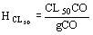(31)
где CL₅₀CO—средняя смертельная концентрация оксида углерода в мг· м⁻³, которую вычисляют по уравнению CL₅₀ = 4502 + 22292t ^{-l} (t — время экспозиции в мин);
gCO — уровень выделения СО при сгорании условно “эталонных” материалов: для чрезвычайно опасных — больше 360 мг· г⁻¹, высокоопасных 120—360 мг· г⁻¹, умеренноопасных 40—120 мг· г⁻¹, малоопасных — до 40 мг· г⁻¹.
4.20.4.3. Если значения , полученное в результате испытания материала, близко к граничному значению двух классов, то при определении степени опасности материала принимают во внимание режим испытания, время разложения образца, данные о составе продуктов горения, сведения о токсичности обнаруженных соединений.
4.20.4.4. При содержании карбоксигемоглобина в крови подопытных животных 50 % и более считают, что токсический эффект продуктов горения обуславливается в основном действием оксида углерода.
4.20.4.5. Сходимость метода при доверительной вероятности 95 % не должна превышать по выходу СО (мг· г⁻¹) 15 %.
4.20.4.6. Воспроизводимость метода при доверительной вероятности 95% не должна превышать по выходу СО (мг· г⁻¹) 25%.
4.20.4.7. Условия и результаты испытаний регистрируют в протоколе, форма которого приведена в приложении 1.
4.20.5. Требования безопасности
Помещение, в котором проводят испытания по определению токсичности продуктов горения, должно быть оборудовано приточновытяжной вентиляцией. Рабочее место оператора должно удовлетворять требованиям электробезопасности по ГОСТ 12.1.019 и санитарно-гигиеническим требованиям по ГОСТ 12.1.005.
Приложение 1

ПРОТОКОЛ
определения показателя токсичности продуктов горения полимерных материалов
Дата ___________________________  Условия в помещении:  температура, ° С __________________  атмосферное давление, кПа ________  относительная влажность, %________ | Наименование, состав или указание НТД на материал ___________________________  ___________________________
Размеры и внешние признаки испытываемых образцов____________
___________________________________________________________
Номер образца | Температура испытания, °С | В разложения (горения)образца, мин | Потеря массы, г | Массовая доля летучих веществ, % | Продолжительность экспозиции животных, мин | Параметр токсичности
 |  |  |  |  |  | , г· м-³ | Массовая доля карбоксигемоглобина, %
Примечание ________________________________
Вывод _____________________________________
Фамилия оператора _________________________
Наименование лаборатории ___________________

